**u n i t a t12**

**Estudi dels riscos** 

**a l’empresa**

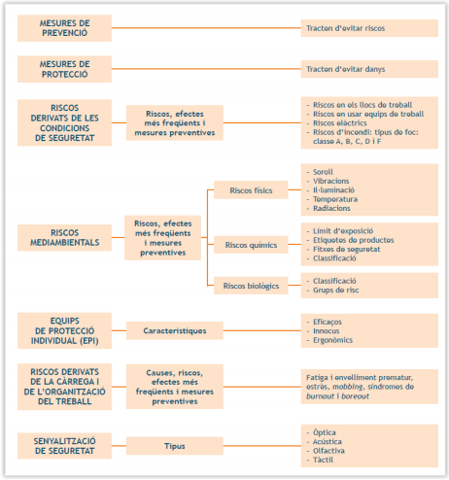**Estudi dels riscos**

**Estudi dels riscos**

**Les mesures de prevenció i de protecció**

La **planificació de la prevenció de riscos** desenvolupada a l’empresa té com a

objectiu eliminar i reduir els riscos, així com millorar les condicions de treball.

* o disminuir les 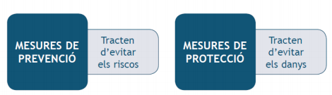

conseqüències de

l’accident

Actua sobre la causa

Actua sobre el treballador. Poden ser: **Col·lectives:** xarxes, baranes...

**Individuals:** ulleres, casc, arnès...

Mesures de prevenció

Mesures de protecció

col·lectives

Mesures de protecció

individuals

**Estudi dels riscos**

**Principis de prevenció de riscos laborals (art. 15 LPRL)**

Evitar els riscos Eliminar tots els riscos que sigui possible, sense que importi el cost.

Avaluar els riscos que no es puguin evitar

Combatre, preferentment, els riscos en origen I no en el lloc de transmissió o recepció

Adaptar el lloc de treball, els equips, els mètodes de treball i de producció a la persona

Tenir en compte l’evolució de la tècnica Adquirir mitjans més segurs amb la millora de la tecnologia

Substituir el que és perillós Per allò que comporta poc o cap perill Planificar la prevenció Creant un conjunt coherent Adoptar mesures que anteposin la protecció col·lectiva a la individual

Donar les degudes instruccions als treballadors Respecte dels riscos presents en tot el centre de treball i, en concret, en el seu lloc de treball

Formar i informar als treballadors en matèria de prevenció de riscos

**Estudi dels riscos**

**Els riscos derivats de les condicions de seguretat**

**Riscos en els llocs de treball**

**Riscos en usar equips de treball**

**Riscos elèctrics**

**Risc d’incendi**

**Riscos condicions seguretat**

**Riscos en els llocs de treball**

**Lloc de treball** és l’àrea del centre de treball on els treballadors han d’estar-se o accedir per raó del seu treball. S’hi inclouen els locals de descans, el menjador i els lavabos. Han d’estar dissenyats d’acord amb l’ús que tindran i permetre treballar sense perill.

**Danys**

Caigudes al mateix i a diferent nivel

Cops contra objectes

Atrapaments, enganxades, arrossegaments…

Talls

Relliscades

Despreniments i

esfondraments

**Mesures de prevenció i protecció**

Adequada construcció i manteniment de totes les instal·lacions

Dimensions apropiades dels espais de treball i instal·lacions

Senyalització de seguretat

Zones de pas i llocs de treball nets, ordenats i lliures d’obstacles Il·luminació, natural o artificial, apropiada i dotada d’il·luminació d’emergència Portes i sortides senyalitzades, s’han d’obrir cap a l’exterior i amplària mínima 80 cm Portes d’emergència mai tancades

Els terres han de ser fixos, no relliscosos, sense irregularitats, ni pendents perillosos Obertures i desnivells amb risc de caiguda s’han de protegir amb baranes

**Riscos en usar equips de treball**

**Riscos condicions seguretat**

Un **equip de treball** (manual o amb motor) és qualsevol eina, màquina, vehicle o mitjà de transport utilitzat en el treball.

**Danys**

Contactes elèctrics i sordesa Atropellaments

Atrapaments, aixafaments, enganxades,

arrossegaments…

Impactes, talls i projeccions de partícules o líquids

Relliscades

**Mesures de prevenció i protecció**

Els equips de treball amb disseny apropiat i amb distintiu CE Equipament de resguards i dispositius de seguretat en parts mòbils Us d’equips de protecció

Emmagatzematge i manteniment adequat de l’equipament

Proporcionar als treballadors una formació adequada sobre el seu maneig i els riscos que comporten

Mantenir els equips en bon estat i seguir les instruccions d’ús dels fabricants

Assegurar-se que funcionen els dipositis de seguretat i fer especial atenció en la seva manipulació

**Riscos condicions seguretat**

**Riscos elèctrics**

Un **risc elèctric** és la possibilitat de contacte (directe o indirecte) del cos humà amb el corrent elèctric. Els factors que determinen la gravetat de l’enrampada són: **resistència** del cos a l’electricitat, **trajectòria** i **intensitat** del corrent.

**Danys**

Mort per parada cardíaca o asfíxia Tetanització muscular

Cremades

Caigudes

Incendis i explosions

**Mesures de prevenció i protecció**

Allunyament de les parts actives de les instal·lacions Posada a terra de masses i tall automàtic d’avís Aïllament d’equips i màquines

Ús de tensions de seguretat i separació de circuits Formació i informació adequada del personal Senyalització

Revisions periòdiques

**Riscos condicions seguretat**

**Risc d’incendi**

Un **incendi** és l’aparició d’un foc no controlat, que crema alguna cosa que no hi està destinada.

El foc és fruit d’un procés de combustió 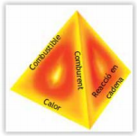

en que intervenen 4 elements que

formen el **tetraedre del foc**:

Els focs es classifiquen en funció de la matèria combustible:

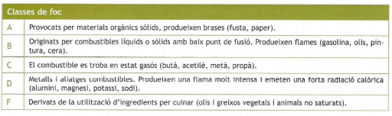

**Riscos condicions seguretat**

**Risc d’incendi**

Depenent del combustible, s’haurà d’utilitzar la **substància extintora** més eficaç:

- **Aigua:** actua per refredament i per sufocació, ja sigui a raig o bé polvoritzada. No s’ha d’usar en presència de corrent elèctric. Focs A i B.

- **Escuma física:** mescla d’aigua, aire i producte escumant que actua per sufocació. Focs A, B i C.

- **Pols seca:** apte per focs amb presència de corrent elèctric. Focs A, B i C.

- **Anhídric carbònic (CO2):** gas inert que actua per refredament i sufocació. Apte per focs amb presència de corrent elèctric. Focs B.

- **Halons:** els més importants són el fluor, el clor i el brom. Focs A i B.

**Substància**

**extintora A B C D E F Apte amb corrent elèctric**

Aigua x x NO

Escuma física x x x NO

Pols seca x x x SI

CO2 x SI

Halons x x SI

**Riscos condicions seguretat**

Principals **riscos dels incendis**:

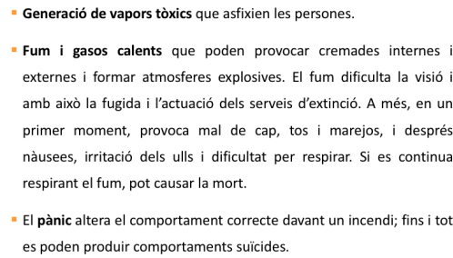

Els **efectes dels incendis disminueixen** amb:

▪ Ordre

▪ Netedat i eliminació de residus

▪ Utilització de sistemes de detecció

▪ Establiment de plans d’evacuació i emergència

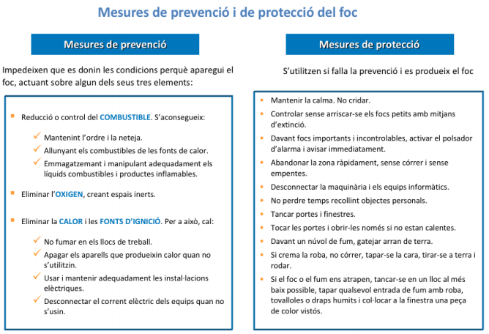▪ **Reacció en cadena:** instal·lació de tallafocs.

**Riscos condicions seguretat**

https://www.youtube.com/wa

tch?v=es829SjCreA&t=1s

Què fer en cas d’incendi? –

Bombers Generalitat de

Catalunya

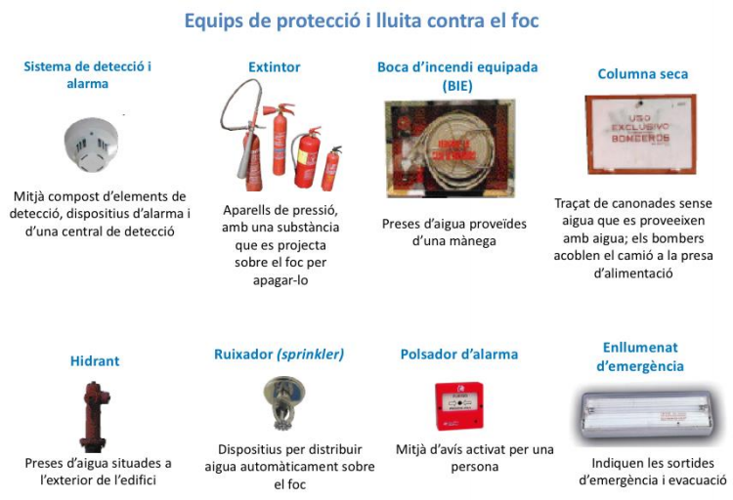**Riscos condicions seguretat**

**Riscos mediambientals**

**FACTORS DE RISC**

**MEDIAMBIENTALS**

**Riscos físics Riscos químics**

- Soroll

- Vibracions - Radiacions - Temperatura - Il·luminació

- Substàncies o

preparats perillosos

- Agents químics que

disposen d’un valor

límit ambiental

**Riscos biològics**

- Virus

- Bacteris

- Fongs

- Paràsits

- Protozous

**Riscos mediambientals**

**Riscos físics**

Es deriven de la presència de diferents energies en l’àmbit

laboral que poden afectar les persones. El seu origen pot ser:

- **mecànic:** soroll i vibracions

- **electromagnètic:** il·luminació

- **tèrmic:** temperatura i radiacions

**Riscos físics**

- Soroll

- Vibracions

- Radiacions

- Temperatura

- Il·luminació

**Riscos físics: el soroll**

**Riscos mediambientals**

Els treballadors poden estar exposats a nivells de soroll perjudicials per la seva salut. El Nivell de Pressió Acústica del soroll (NPA) es mesura en **decibels** (dB) i el personal qualificat el mesura amb el **sonòmetre** i el **dosímetre**.

Els **valors límit d’exposició al soroll** en un lloc de treball són:

- **Nivell diari equivalent:** el soroll continu que pateix un treballador al llarg d’una jornada de 8 hores, que ha de ser inferior a 87 dB (amb utilització d’equips de protecció individual).

- **Nivell de pic:** el soroll de curta durada, que no podrà superar 140 dB. - **Valors d’exposició que donen lloc a una acció:** quan l’interval de nivells de so requereix prendre mesures preventives. No es tenen en compte els protectors auditius individuals.

**Riscos mediambientals**

**Riscos físics: el soroll**

**Els nivells sonors (dB)**

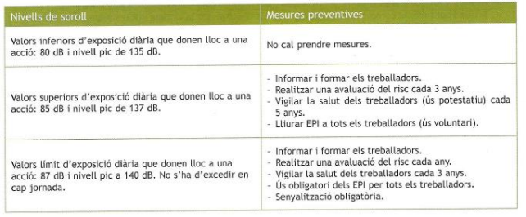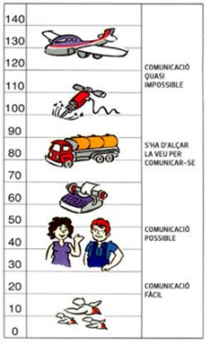

**Riscos mediambientals**

**Riscos físics: el soroll**

**Conseqüències:**

• Dificulta l’activitat laboral

• Produeix danys en l’aparell auditiu

• Alteracions psicològiques:

- Falta de concentració

- Distraccions

- Cansament

- Agressivitat

**Riscos mediambientals**

**Riscos físics: les vibracions**

Una vibració és el moviment transmès a tot el cos humà, o a una part, per estructures sòlides que produeixen malestar o danys a la salut. Es mesura en **hertzs** (Hz).

Vies de transmissió al cos humà:

• Vibracions de cos complet

• Sistema mà - braç

**Danys cos complet:**

Lumbàlgies i lesions columna Alteracions sistema nerviós Alteracions articulacions Trastorns gàstrics

Mareig

Problemes psicològics, fatiga i irritabilitat

**Danys mà-braç:** Danys vasculars Danys d’ossos

Danys articulacions Danys nerviosos Danys musculars

**Riscos mediambientals**

**Riscos físics: les vibracions**

**Mesures de prevenció i protecció:**

• Aïllar la màquina o l’eina

• Fer servir materials amortidors

• Limitar el temps d’exposició

• Usar equips de protecció individual

**Riscos mediambientals**

**Riscos físics: il·luminació**

Treballar amb la il·luminació adequada garanteix el desenvolupament del treball d’una forma segura i eficaç i evita la fatiga i la pèrdua d’agudesa visual.

La quantitat de llum es mesura en **lúmens** i la il·luminació produïda per un lumen en un m2 s’expressa en **lux**.

**Efectes nocius per una mala il·luminació**

Fatiga ocular

Coïssor d’ulls

Mal de cap

Dificultats d’atenció Alteració ritme circadià

**Condicions adequades d’il·luminació**

És preferible la **il·luminació natural**

La il·luminació artificial es fa servir per complementar la natural

Ha de ser **uniforme** i d’una intensitat adequada, que no produeixi brillantors, reflexos ni enlluernaments

Depenent del tipus de treball, s’aconsella llum general, localitzada o les dues

**Riscos mediambientals**

**Riscos físics: temperatura**

La temperatura és la magnitud física que reflecteix la quantitat de calor.

Estar tèrmicament confortable depèn de **sis variables**:

Temperatura de l’aire

Humitat de l’aire

Temperatura parets i objectes

Velocitat / corrent

de l’aire

**Danys**

Malestar, fatiga i mareig Deshidratació i cop de calor Refredats

Hipotèrmia

Pèrdua coneixement

Febre

Mort

Activitat física Roba de treball

**Mesures de prevenció i protecció** Actuar sobre la font de calor/fred

Actuar sobre l’ambient tèrmic

Actuar sobre l’individu

Beure aigua

Organització del treball (èpoques caloroses, franges horàries)

**Riscos mediambientals**

**Riscos físics: radiacions**

Les radiacions són energies electromagnètiques que es propaguen a

través de l’espai.

Els **riscos i efectes** 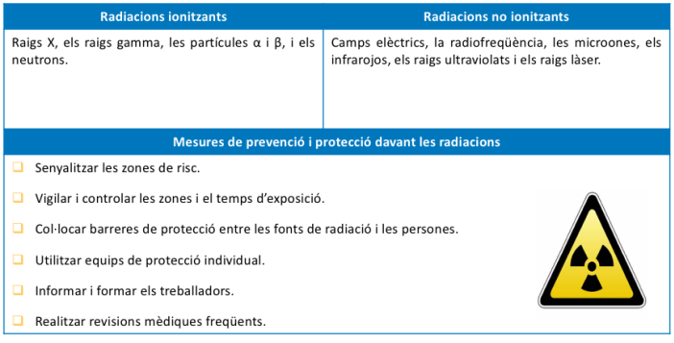

més freqüents són:

- Vòmits

- Diarrees

- Hemorràgies

- Cremades

- Lesions d’ulls

- Càncer

- i fins i tot la mort

**Riscos químics**

**Riscos mediambientals**

**Riscos químics**

- Substàncies o preparats perillosos - Agents químics que disposen d’un valor límit ambiental

Un **producte químic** és una substància inerta suspesa en l’atmosfera, que pot penetrar al cos humà afectant la salut dels treballadors.

Pot presentar-se en forma **sòlida** (pols, fum), **líquida** (boira, aerosols) o **gasosa** (gasos i vapors).

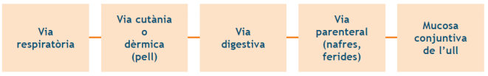

El **efectes nocius** depenen:

• Del nivell de concentració, és a dir, la quantitat de substancia present en l’ambient

• Del temps d’exposició a l’agent contaminant

• Característiques personals del treballador

• Ús de sistema de protecció col·lectiva (campana extractora) o EPI.

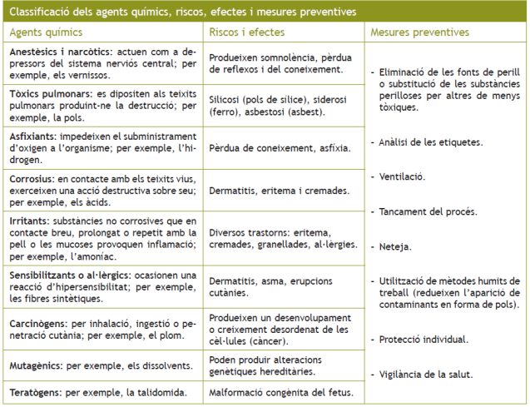**Riscos mediambientals**

**Riscos biològics**

**Riscos mediambientals**

Els **contaminants biològics** són tant els éssers vius microscòpics com totes les substàncies derivades que poden estar presents en l’ambient laboral i podrien produir malalties infeccioses o parasitàries.

Poden **penetrar a l’organisme** per via dèrmica, parenteral, respiratòria, digestiva i ocular (nas i ulls).

**Riscos biològics**

- Virus

- Bacteris

- Fongs

- Paràsits

- Protozous

**Treballs més afectats:** - Sector sanitari

- Alimentació

- Neteja

- Contacte amb animals

**Riscos mediambientals**



**Estudi dels riscos**

**Els riscos derivats de la càrrega i de l’organització del treball (riscos psicosocials)**



**Estudi dels riscos**

**Les mesures de protecció**

Són les que, si bé **no eliminen el risc, n’eviten o en redueixen les**

**conseqüències, actuant sobre el treballador.**

**Mesures de protecció**

**col·lectiva**:

Protegeixen, simultàniament, totes les persones exposades a un determinat risc.

**Mesures de protecció**

**individual**:

Són les tècniques que s’encarreguen de protegir el treballador d’un risc específic del seu medi laboral.

Les **mesures de protecció col·lectiva tenen prioritat sobre les mesures de protecció individual**.

Les mesures de protecció individual només s’han de fer servir quan les mesures de protecció col·lectiva:

- siguin ineficaces,

- no sigui possible utilitzar-les,

- o com a complement de les mesures de protecció col·lectiva.

**EPI**

**Els equips de protecció individual (EPI)**

Qualsevol equip que el treballador **porta posat o subjectat al seu cos**, perquè el **protegeixi d’un risc o diversos riscos** que poden amenaçar la seva seguretat o la seva salut. També es considera com a tal qualsevol **complement o accessori** amb la mateixa finalitat.



**EPI**

**EPI**



**EPI**



**EPI**

**Senyalització seguretat**

**La senyalització de seguretat**

És una **tècnica de seguretat** que adverteix els treballadors de riscos, prohibeix determinats actes, exigeix comportaments específics i informa sobre qüestions relacionades amb la prevenció.

**NO substitueix** la resta de tècniques de seguretat, sinó que les complementa.

**Senyalització seguretat**

**Tipus de senyalització de seguretat**



**Senyalització seguretat**

Els senyals auditius o lluminosos **intermitents** indicaran un major grau de perill o urgència. El so d’un **senyal d’evacuació** serà sempre continu.



**Senyalització seguretat**



**Senyalització seguretat**

